浙江新昌农村商业银行
股份有限公司
二○一五年年度报告
（信息披露）
Information Disclosure

二○一六年三月

目 录Contents

第一章 重要声明 Important Statement 3
第二章 银行简介 Bank Introduction 3
第三章 经营概览 Survey of Business 3
第四章 财务状况 Financial Standing 4
第五章 风险管理 Risk Management 3
第六章 监管指标 Supervision Index 10
第七章 内部控制 Internal Control 11
第八章 公司治理 Corporate Governance 12
第九章 重大事项 Major Events 17

重要声明 Important Statement
本公司董事会及董事保证本报告所载资料不存在任何虚假记载、误导性陈述或者重大遗漏，并对其内容的真实性、准确性和完整性承担个别及连带责任。
本公司2015年度财务报告已经浙江新华会计师事务所有限公司根据中国注册会计师审计准则审计，并出具了标准无保留意见的审计报告。

浙江新昌农村商业银行股份有限公司董事会

银行简介 Bank Introduction
一、本公司前身为浙江新昌农村合作银行，2013年进行了股份制改造，于2013年10月11日经中国银监会浙江监管局批准设立，2013年11月13日通过绍兴市工商行政管理局注册登记。

二、公司法定中文名称：浙江新昌农村商业银行股份有限公司
公司英文简称：XINCHANG RURAL COMMERCIAL BANK

三、公司法定代表人：赵学夫

四、公司董事会联系方式
董事会秘书：左思斌
电话：0575-86266010
传真：0575-86015588
电子邮箱：chapion@126.com

五、公司注册地址及办公地址：浙江省新昌县七星街道七星路18号金融大厦
公司邮政编码：312500
公司互联网网址：http://www.xcbank.com

六、年度报告备置地点：本公司董事会办公室

经营概览 Survey of Business
报告期内，本行在科学发展观的指导下，认真贯彻执行国家宏观调控政策，坚持稳健经营的基调，切实加强资本约束，完善内控体系建设，探索转换经营机制，着力推进金融创新，不断优化服务质量，有效把握发展节奏，逐步转变增长方式，为新昌富裕和谐新农村建设提供了良好的金融服务。截至年末，实现税前利润2.04亿元（上年2.07亿元），小幅下降1.56%；所有者权益达到10.09亿元（上年8.65亿元），比年初净增1.44亿元，增幅16.65%。
主要经营目标完成情况
项目 |  | 董事会年度目标 | 实绩
业务发展目标 | 各项存款（亿元） | 达到99.55亿元  新增10.00亿元 | 100.45亿元  新增10.89亿元
 | 各项贷款（亿元） | 达到68.26亿元  新增7亿元 | 68.56亿元  新增7.30亿元
 | 财务总收入 | 71233万元 | 69334万元
 | 财务总支出 | 52085万元 | 48919万元
经营效益目标 | 税前利润（万元） | 19148万元 | 20415万元
上列年度工作主要目标依据本行股份制改造后第一届十一次董事会会议通过的2015年度经营目标。

财务状况 Financial Standing
（一）资产构成
报告期末，全行总资产120.15亿元（上年104.25亿元），比上年增加15.90亿元，增幅15.25%。
1、资产结构。各项贷款账面价值65.84亿元（扣除准备），占比54.80%；现金资产（现金及周转金、转存人行和存放同业存款）20.22亿元，占比16.83%；投资30.40亿元，占比25.30%；其他资产3.69元，占比3.07%。
2、贷款结构。各项贷款比年初增加7.30亿元，增幅11.92%。其中：农户贷款余额18.98亿元，比年初增加2.23亿元，增幅13.31%。

贷款结构图
Loan Structure Chart
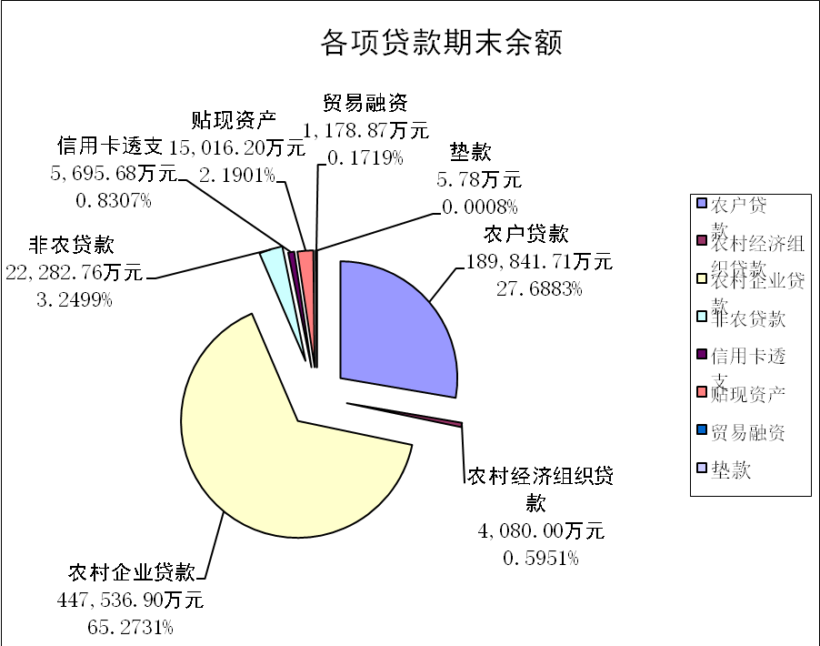

3、投资结构。投资业务中除投资省农信联社200万元外，其余均为国债、金融债、企业债、央票以及定向资产管理计划。其中：以公允价值计量且其变动计入当期损益的金融资产1.99亿元、买入返售金融资产2.00亿元、应收款项类投资（定向资产管理计划）8.35亿元、可供出售金融资产2.35亿元、持有至到期投资15.71亿元。
投资结构
Investment Structrue单位：亿元、%
Unit: 100 million yuan、%
项目  Item |  | 国债  National Bond | 金融债  Financial Bond | 企业债  Enterprise Bond | 同业存单  Enterprise Bond | 省联社股份  The shares of Zhejiang Rura Credit Union Association | 理财产品 | 信托 | 小计  Subtotal
交易性金融资产 |  | 1.47 | 0.52 |  |  |  |  |  | 1.99
买入返售金融资产 |  | 2.00 |  |  |  |  |  |  | 2.00
应收款项类投资 |  |  |  |  |  |  | 7.75 | 0.6 | 8.35
可供出售金融资产 |  | 1.50 | 0.31 | 0.52 |  | 0.02 |  |  | 2.35
持有至到期投资 |  | 1.86 |  | 0.36 | 13.49 |  |  |  | 15.71
合计 | 面值小计 | 6.83 | 0.83 | 0.88 | 13.49 | 0.02 | 7.75 | 0.6 | 30.4
 | 占比 | 22.47% | 2.73% | 2.89% | 44.38% | 0.07% | 25.49% | 1.97% | 100%
以上各项债券投资业务均通过银行间货币市场交易，并托管于中央国债登记结算公司。

（二）负债构成
报告期末，全行负债总额为110.06亿元，比年初增加14.45亿元，增幅15.11%。
1、负债结构。各项存款100.45亿元，占91.26%；其他负债9.62亿元，占8.74%。
2、存款结构。各项存款比年初增加10.89亿元，增幅12.16%。其中：活期存款（含公司类客户和个人客户）21.95亿元，比年初增加1.81亿元，增幅8.99%；定期存款69.18亿元，比年初增加7.30亿元，增幅11.80%；其他存款9.32亿元，比年初增加1.78亿元，增幅23.61%。
存款结构图
Deposit Structure Chart
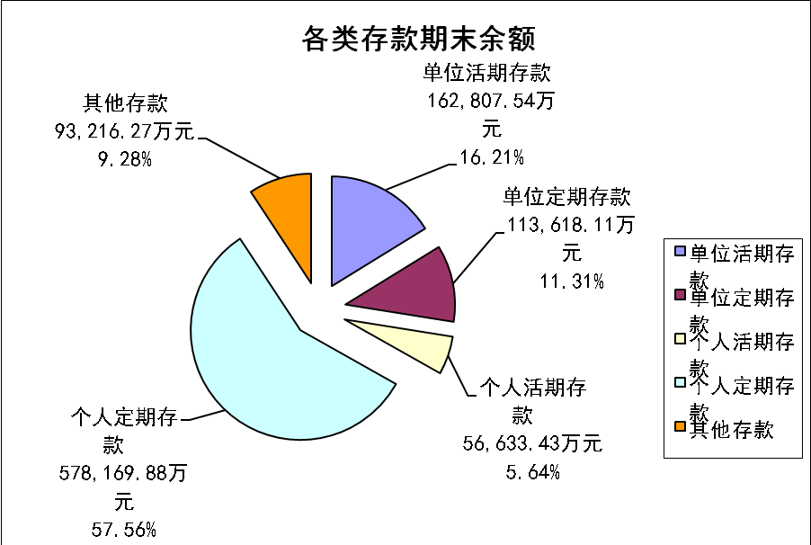

（三）所有者权益
报告期末，全行所有者权益余额为10.09亿元，比年初增加1.44亿元，增幅16.65%。其中：
- 实收资本余额1.70亿元。
2、资本公积余额0.63亿元，比年初增加0.006亿元，主要系本年度股份制改造资产评估增值。
3、盈余公积余额1.85亿元，比年初减少0.23亿元。增减项目为：税后利润分配增加0.16亿元，转增股本减少0.39亿元。
4、一般风险准备余额2.58亿元，比年初增加0.18亿元，主要为：税后利润分配增加0.16亿元、2014年度农户小额贷款减免税转入增加0.02亿元。
5、未分配利润余额3.17亿元。现有余额中本年实现的净利润为1.59亿元。

（四）经营效益
报告年度实现税前利润2.04亿元，比上年减少0.0323亿元，减少1.56%；实现净利润
1.59亿元，比上年减少0.0275亿元，减少1.71%。
1、利息收入5.86亿元，比上年增加0.25亿元，增幅4.21%。贷款利息收入占利息总收入的比例90.84%，仍为本行的主要业务收入；
2、业务及管理费1.46亿元，比上年减少0.16亿元，降幅10.11%；
3、风险拨备提留充足，抵御风险能力增强。2015年末贷款损失准备余额为2.73亿元，比上年增加0.4605亿元。

风险管理 Risk Management
本行主要面临信用风险、操作风险、市场风险和流动性风险等，前一报告期所披露的主要风险因素未对本行经营产生重要影响，也未造成重大损失。
报告年度，资产质量达到较高水平，风险变动趋势进一步向好，风险管理能力进一步增强。其中：信用风险管理趋于成熟；资金自求平衡能力较强，流动性风险产生可能性较小；内部控制得当，操作风险得以有效控制；市场风险管理体系正在逐步建立和完善。全年未出现重大风险情况。
一、信用风险
（一）信贷资产质量
报告期末，按贷款五级分类口径，不良贷款余额12,963.19万元，比年初增加2,596.24万元；期末不良率为1.89%，比年初上升0.02个百分点。
增减变动情况 Increase-Decrease Changes 单位：万元、%
Unit:10,000yuan%
项目  Item | 次级类贷款  Substandard Category Loan | 可疑类贷款  Doubtful Category Loan | 损失类贷款  Loss Category Loan | 不良小计  Non-performing Loan Subtotal | 不良率  Non-performing Ratio
年末 | 5,823.57 | 6,994.88 | 144.74 | 12,963.19 | 1.89%
年初 | 5,721.61 | 4,490.99 | 154.35 | 10,366.95 | 1.69%
年度增减 | 101.96 | 2,503.89 | -9.61 | 2,596.24 | 0.20%

五级分类贷款质量分布图
Chart Of Loan Quality Of Five-category Classification
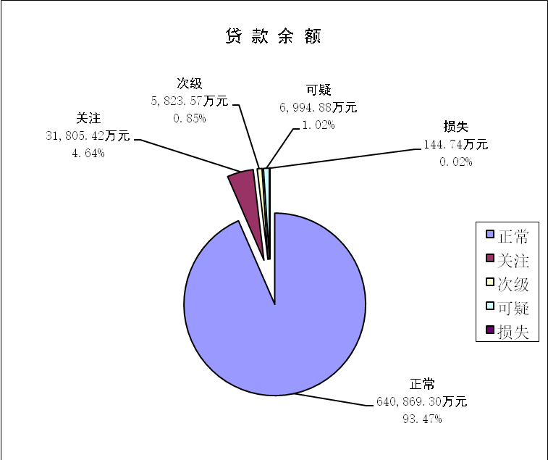

（二）非信贷资产质量
报告期末，本行非信贷资产余额543,422.18万元，其中不良非信贷资产587.77万元，比年初增加30.52万元，不良率为0.11%（年初为0.12%）。期末主要不良非信贷资产构成：无形资产237.39万元、应收款项289.49万元、抵债资产16.75万元、固定资产44.14万元。
（三）贷款集中度
报告期末，本行最大十家集团客户表内外授信余额51,957.41万元，扣除保证金、银行存单和国债后的授信余额49,132.00万元，占资本净额的44.64%。
最大单一客户授信余额5,000.00万元，贷款余额5,000,00万元，单一客户贷款余额占资本净额的4.54%。
最大十家集团客户表内外授信及最大十家单一客户贷款中无不良贷款。

最大十户贷款客户（单一）
Loan Of The Ten Largest Clients
单位：万元、%
Unit:10,000yuan%
单位  Company | 贷款余额  Loan balance | 占资本净额比例Share in net capital | 欠息金额  Debit interest | 占用形态 Status
 |  |  |  | 正常 | 关注 | 次级 | 可疑 | 损失
美盛控股集团有限公司 | 5,000.00 | 4.54% |  | 5,000.00
新昌县通顺服饰技术有限公司 | 4,900.00 | 4.45% |  | 4,900.00
绍兴迷蝶制衣有限公司 | 4,720.00 | 4.293% |  | 4,720.00
新昌县国贸实业有限公司 | 4,600.00 | 4.183% |  | 4,600.00
浙江天龙胶丸有限公司 | 4,250.00 | 3.86% |  | 4,250.00
浙江远信印染机械有限公司 | 3,800.00 | 3.45% |  | 3,800.00
新昌县恒盛机械有限公司 | 3,640.00 | 3.31% |  | 3,640.00
浙江新昌莱姆电器有限公司 | 3,530.00 | 3.21% |  | 3,530.00
新昌县开源汽车轴承有限公司 | 3,510.00 | 3.19% |  | 3,510.00
新昌县万联轴承有限公司 | 3,160.00 | 2.87% |  | 3,160.00
合 计 | 41,110.00 | 37.35% |  | 41,110.00

最大十户法人股东贷款Loan Of The Ten Largest Clients
单位：万元、%
Unit:10,000yuan%
单位  Company | 贷款余额  Loan balance | 担保方式  Method of guarantee | 五级分类类别  Five-category loan classification | 占资本净额比例Share in net capital
新和成控股集团有限公司 | 2,700.00 | 保证 | 关注 | 2.45%
新昌鹤群大酒店有限公司 | 1,000.00 | 保证/抵押 | 关注 | 0.91%
新昌县白云房地产开发有限公司
新昌县梅溪实业有限公司
浙江五洲新春集团股份有限公司
浙江新龙实业有限公司 | 800.00 |  | 关注 | 0.73%
浙江泰坦股份有限公司
浙江省新昌县佳艺实业有限公司
浙江京新控股有限公司
浙江省新昌县华佳热电有限公司 | 1,100.00 | 保证 | 正常 | 0.10%%
合 计 | 5,600.00 |  |  | 5.09%
二、流动性风险（Liquity risk）
流动性风险指标 单位：%
Index Of Liquidity Risk Unit：%
一级指标 | 二级指标 | 标准指标 | 本年指标值 | 上年指标值
1.流动性比例 | 1.1人民币流动性比例 | ≥25 | 68.76 | 43.49
2.核心负债比例 |  | ≥60 | 66.12 | 67.89
3.流动性缺口率 |  | ≥-10 | 37.42 | 26.42
以上指标系按中国银行业监督管理委员会发布的非现场监管指标测评，从中可见，本行的流动性比例及流动性缺口率等指标均在标准指标范围以内。
三、操作风险
操作风险是指由不完善或有问题的内部程序、员工和信息科技系统，以及外部事件所造成损失的风险。
2015年，本行操作风险系统已进入正常运行，随着系统的不断完善、实用程度的不断加深，及风险经理队伍的建立健全，日常风险监控能力得到了较大提高。
四、市场风险
市场风险是指因市场价格（利率、汇率、股票价格和商品价格）的不利变动而使银行表内和表外业务发生损失的风险。本行面临的市场风险主要是利率风险。为加强对利率风险的防范，董事会和经营管理层按照风险收益相匹配的原则，综合区域内资金供求状况、竞争状况及自身风险抵偿情况等因素，实行利率浮动幅度范围内的差异化定价。
年末，全行外汇即期资产余额2,276.06万元、外汇即期负债余额846.89万元，累计外汇敞口头寸比例1.3%，在标准指标范围以内。

监管指标 Supervision Index
为提高对银行风险的识别、评价和预警，有效防范金融风险，本行定期按中国银行业监督管理委员会发布的非现场监管指标和《商业银行监管评级内部指引（试行）》进行测评，力求达到或接近好银行标准。
报告期末主要监管指标
The Primary Supervision Indexes At The End Of The Report 单位：%
Unit：%
序号  SN | 指标分类  Classification of index | 指标名称  Index name | 指标标杆  Index benchmark |  | 实绩  Achievement
 |  |  | 最低标准 | 好银行标准 | 上年实绩 | 本年实绩
1 | 资本充足率 | 资本充足率 | ≥8 | ≥10 | 12.53 | 12.78
2 | 资产安全状况 | 不良贷款率（五级分类） | ≤5 | ≤3 | 1.69 | 1.89
3 |  | 单一集团客户授信集中度 | ≤15 | ≤15 | 6.34 | 6.05
4 |  | 单一客户贷款集中度 | ≤10 | ≤10 | 5.28 | 4.54
5 |  | 全部关联度 | ≤50 | ≤10 | 14.49 | 10.25
6 |  | 拨备覆盖率 |  | ≥100 | 218.62 | 210.36
7 |  | 贷款拨备率 |  | ≥2.5 | 3.70 | 3.98
8 | 盈利状况 | 资产利润率 | ≥0.6 | ≥1 | 1.69 | 1.41
9 |  | 资本利润率 | ≥11 | ≥20 | 20.68 | 16.93
10 |  | 成本收入比 | ≤45 | ≤40 | 37.14 | 32.81
11 | 流动性状况 | 流动性比例 | ≥25 | ≥35 | 43.49 | 68.76
12 |  | 核心负债依存度 | ≥60 | ≥75 | 67.89 | 66.12
13 |  | 流动性缺口率 | ≥-10 | ≥0 | 26.42 | 37.40
14 |  | 人民币超额备付金率 | ≥5 |  | 5.85 | 3.63
15 |  | 存贷款比例（本外币合计） | ≤75 | ≤60 | 68.41 | 68.26
从监测表中可以看出，本行资本充足率、资产安全状况、盈利状况等监管指标基本在银监会规定的最低标准之内，贷款拨备率提留充足，且未发生重大风险事项。

内部控制 Internal Control
本行内控制度完整、合理、有效。
报告期内本行按照ISO9001国际标准，强化内控体系建设，对整体金融风险各类因素作了全面梳理，并采取了有效、合理、完整的风险控制和防范措施。
报告期内，本行在现有内控制度的基础上，根据新的政策导向、监管要求和行业制度，结合自身实际修订、制定了一批规章制度，内控制度体系不断趋向完善。

一、信贷管理制度
在信贷管理方面，本行陆续制定、修订了《“公积金”贷款操作规程》、《中小企业“税银贷”信用贷款操作规程》、《汽车按揭贷款操作规程》、《“养老乐”贷款操作规程》、《统一授信管理规定》、《小微企业授信风险尽职免责管理规定》、《“安居乐”农户住房建造（购买）贷款操作规章》、《“圆梦乐”个人消费贷款操作规程》、《中小企业扩大再生产固定资产贷款操作规程》、《非融资性人民币保函业务操作规程》、《个人存单质押货款操作规程》等制度。

二、会计出纳业务制度
在会计出纳业务方面，本行修订下发了《理财产品会计核算操作规程》、《电子回单自助服务系统管理规定》、《会计工作交接管理规定》、《会计档案管理规定》、《事后监督中心业务监督管理规定》、《清算业务差错处理操作规定》、《人民币银行结算账户管理规定》、《金融统计业务突发事件应急预案》、《利率政策执行情况及利率定价能力自评管理规定》、《银行卡及电子银行业务突发事件应急预案》等文件制度。

三、资金业务制度
在资金业务方面，本行制订了《理财业务管理规定》、《银行承兑汇票转贴现业务操作规程》、《非标准化债权资产投资业务操作规程》、《投行业务交易账户管理操作规划》、《银行间市场资金业务系统故障应急预案》、《定期类存放同业业务操作规程》、《代理销售信托产品业务管理规定》、《保管箱业务内控管理办法》等制度。

四、国际业务制度
在国际业务方面，本行制订了《出口商业发票融资业务管理规定》、《境外机构境内外汇账户操作规程》、《出口信用保险项下融资管理规定》、《外汇储蓄存款业务管理规定》、《跨境贸易人民币结算业务操作规程》、《结汇、售汇及收付汇业务操作规程》、《结售汇平盘业务管理规定》、《出口跟单托收业务操作规程》、《外汇业务印押及空白凭证管理》、《外汇汇入汇款业务操作规程》等制度。

五、风险管理制度
在风险管理方面，本行制订了《风险容忍度和限额管理操作规程》、《信贷人员风险基金管理规定》、《客户信用等级评定操作规程》、《个私类信贷资产风险分类管理规定》、《贷款质量监测预警报告管理规定》、《央行票据置换不良贷款管理规定》、《不良贷款清收奖励管理规定》、《公司类信贷资产风险分类管理规定》、《合规流程体系文件管理规定》等制度。

六、后勤保障制度
在后勤保障方面，本行制订了《重要岗位轮换和强制休假管理规定》、《办公用品和宣传用品管理规定》、《网点装修、资产维护及修理管理规定》、《总行办公大楼安全保卫管理规定》、《计算机系统运行故障应急操作规程》、《计算机生产环境重大操作管理规定》、《综合业务系统后台数据修改管理规定》、《计算机系统数据调用维护备份操作规定》、《建立潜在客户信息库管理规定》、《客户经理在（离）岗经济责任审计管理规定》等制度。

公司治理 Corporate Governance
一、法人治理体系
（一）法人治理架构
本行建立了完善的法人治理结构，明确规定了股东大会、董事会、监事会和高级管理层的权力和责任，确保各方独立运作，有效制衡。本行董事会下设战略发展委员会、风险管理委员会、审计与关联交易控制委员会、提名与薪酬委员会等四个专门委员会，为董事会决策提供支持。
行长受聘于董事会，通过董事会对行长的授权和行长工作规则等制度，使行长在董事会和监事会的监督下开展工作，又确保了其日常经营管理中的自主权。经营管理层在行长领导下，根据分工相应履行各自职责。截至2015年末，总行职能部室设置如下：
产品与业务：投资银行部、公司金融部（国际业务）、个私金融部（电子银行）
业务管理：计划财务部、研究创新部、风险管理部、合规管理部
支持与保障：董事会办公室、办公室、人力资源部、保卫保障部、营运管理部、信息技术部、企业文化建设办公室
监督与评价：审计部、监察室
报告期末，本行由本级1个营业部和12个支行组成，所辖支行包括城东支行、城西支行、城中支行、沙溪支行、澄潭支行、大市聚支行、回山支行、镜岭支行、儒岙支行、小将支行、梅渚支行、拔茅支行。
（二）董事、监事、高级管理人员持股情况
姓名 | 职务 | 出资额（万元） | 出资比例（%）
赵学夫 | 董事长 | 84.5 | 0.50%
朱七五 | 行长 | 0.17 | 0.00%
杨燕辉 | 副行长 | 42.25 | 0.25%
杨琳 | 副行长 | 8.45 | 0.05%
吕钢 | 董事 | 84.5 | 0.50%
潘立成 | 董事 | 1.69 | 0.01%
夏安安 | 监事长 | 67.6 | 0.40%
李明东 | 保卫保障部经理 | 8.45 | 0.05%
林建华 | 风险总监 | 8.45 | 0.05%
陈一峰 | 个私金融部经理 | 8.45 | 0.05%
俞云 | 人力资源部经理兼监察室主任 | 6.76 | 0.04%
潘玲林 | 计划财务部经理 | 8.45 | 0.05%
王学英 | 风险管理部经理兼合规管理部经理 | 8.45 | 0.05%
梁卓炜 | 城西支行行长 | 16.9 | 0.10%
李明东 | 保卫保障部经理 | 8.45 | 0.05%
董青 | 企业文化办公室主任 | 50.7 | 0.30%
张斌 | 营运管理部经理 | 8.45 | 0.05%
胡莲莲 | 城东支行行长 | 8.45 | 0.05%
吴莉萍 | 澄潭支行行长 | 50.7 | 0.30%
张英杰 | 城中支行行长 | 8.45 | 0.05%
梁俊 | 大市聚支行行长 | 8.45 | 0.05%
吕赛勇 | 沙溪支行行长 | 8.45 | 0.05%
王美玲 | 营业部经理 | 8.45 | 0.05%
骆哲斌 | 儒岙支行行长 | 0.169 | 0.00%
章耀珍 | 办公室主任 | 8.45 | 0.05%
合计 |  | 524.40 | 3.08%
二、股东大会情况
2015年4月24日召开了2014年度股东大会，应到股东61人，实到股东(含委托出席的股东代理人)61人，参会比例为100%。会议全票通过以下报告和方案：①《新昌农商银行2014年度董事会工作报告》；② 《新昌农商银行2014年度监事会工作报告》；③《新昌农商银行2014年度财务决算报告》；④《新昌农商银行2015年度财务预算方案》；⑤《新昌农商银行2014年度利润分配方案》；⑥《新昌农商银行转增资本方案》；⑦《新昌农商银行关于发起、发行资产支持证券的议案》。

前十大法人股东持股情况
The Ten Largest Legal Person Shareholders
单位：万元
Unit：10,000yuan
股东名称  Shareholder name | 期初数  Amount at the beginning | 期末数  Amount at the end
新和成控股集团有限公司 | 1,300.00 | 1,690.00
新昌鹤群大酒店有限公司 | 1,176.50 | 1,623.75
新昌县白云房地产开发有限公司 | 656.50 | 853.45
新昌县梅溪实业有限公司 | 650.00 | 845.00
浙江五洲新春集团股份有限公司 | 390.00 | 507.00
浙江新龙实业有限公司 | 260.00 | 338.00
浙江泰坦股份有限公司 | 260.00 | 338.00
浙江省新昌县佳艺实业有限公司 | 260.00 | 338.00
浙江京新控股有限公司 | 260.00 | 338.00
浙江省新昌县华佳热电有限公司 | 39.00 | 50.70
合计 | 5,252.00 | 6,921.90

前十大自然人股东持股情况
The Ten Largest Natural Person Shareholders
单位：万元
Unit：10,000yuan
股东姓名  Shareholder name | 期初持股金额  Amount at the beginning | 期末持股金额  Amount at the end
赵学夫 | 65.00 | 84.50
吕钢 | 65.00 | 84.50
赵亚斐 | 65.00 | 84.50
章碧鸿 | 65.00 | 84.50
俞苗金 | 65.00 | 84.50
石杭田 | 65.00 | 84.50
王小丽 | 65.00 | 84.50
胡邦城 | 65.00 | 84.50
俞新生 | 65.00 | 84.50
王驭时 | 65.00 | 84.50
范亚伟 | 65.00 | 84.50
梁幼虹 | 65.00 | 84.50
合计 | 780.00 | 1014.00
注：共有12名股东持股相同
三、董事会情况
（一）董事会履职情况
本行第一届董事会成员共11人，其中：职工担任董事3名，外部自然人股东担任董事2名，法人股东担任董事4名和独立董事2名构成。本年度召开了第一届十一至十五次董事会会议，具体如下：

1、2015年1月27日，新昌农商银行召开第一届董事会第十一次会议，审议通过了《新昌农商银行2014年度行长工作汇报》、《新昌农商银行2015年度经营目标》、《关于开展信贷资产证券化业务的议案》、《对监事长2014年度工作进行审计的议案》、《董事会对各委员会及经营层进行授权的议案》。

2、2015年4月1日，新昌农商银行召开第一届董事会第十二次会议，审议通过了《一季度行长工作汇报》、《2014年度审计工作汇报》、《2014年度内控评价报告》、《2014年度风险分析报告》、《2014年度财务决算报告》、《2015年度财务预算报告》、《2014年度利润分配方案》、《转增资本方案》、《2015年度固定资产购建预算的方案》、《新昌农商银行利率定价管理规定》、《关于发起、发行资产支持证券的议案》、《2014年度重大关联交易》、《董事长和监事长2014年度薪酬考核的议案》、《2014年年度报告》、《董事会2014年度工作报告》、《关于召开2014年度股东大会的议案》、《关于聘请股东大会见证律师事务所的议案》。

3、2015年5月12日，新昌农商银行以通讯表决方式召开第一届董事会第十三次会议，审议通过了《关于撤销新林分理处、长征分理处的议案》。

4、2015年8月28日，新昌农商银行召开第一届董事会第十四次会议，审议通过了《行长半年度工作汇报》、《关于变更新昌农商银行南岩第二总部（城西支行）项目名称及增加投资的议案》、《董事会关于增加对行长授权的议案》、《关于解聘费宏杰副行长职务的议案》、《关于开展市民卡捐赠的议案》。
5、2015年10月15日，新昌农商银行召开第一届董事会第十五次会议，审议通过了《行长三季度工作报告》、《关于董事会秘书俞国燕辞职的议案》、《关于聘任董事会秘书的议案》。
（二）董事履职情况
报告期内，全体董事遵守法律法规和《章程》的有关规定，谨慎、认真、勤勉履行职责，及时了解新昌农商银行的业务经营管理状况，为新昌农商银行的发展出谋划策，如实向监事会提供有关情况，并接受监事会的合法监督和合理建议，维护新昌农商银行、股东和相关利益人的合法权益。各专业委员会能够按照其议事规则履行职责，规范运作，充分发挥作用，对新昌农商银行的重大决策提出审议、评价和咨询意见，为董事会决策提供建议。
报告期内董事出席会议情况：
农村商业银行第一届董事会成员履职情况统计（2015年度）
 | 姓名 | 职务 | 出席会议次数 |  | 行使表决权情况
 |  |  | 正式会议 | 临时会议 | 赞同 | 反对 | 弃权
1 | 赵学夫 | 董事长 | 5 |  | 5
2 | 朱七五 | 董事 | 5 |  | 5
3 | 杨燕辉 | 董事 | 5 |  | 5
4 | 吕钢 | 董事 | 5 |  | 5
5 | 吕梅芳 | 董事 | 5 |  | 5
6 | 胡柏藩 | 董事 | 5 |  | 5
7 | 赵治辉 | 董事 | 5 |  | 5
8 | 潘立成 | 董事 | 5 |  | 5
9 | 张峰 | 董事 | 5 |  | 5
10 | 曹冰 | 独立董事 | 5 |  | 5
11 | 曾刚 | 独立董事 | 5 |  | 5
四、监事会情况
（一）监事会履职情况
报告期内，第一届监事会成员：夏安安、吴岳民、李明东、徐建国、陈其新。

1、2015年4月1日，召开第一届第七次监事会会议，审议通过《监事会2014年度工作报告》、《2014年度审计报告的议案》、《2014年度监事会各项检查报告的议案》、《关于监事会2015年度检查计划的议案》、《关于调整监事会办公室成员的议案》。

2、2015年8月28日，召开第一届第八次监事会会议，审议通过《关于调整监事会办公室成员的议案》。

3、2015年10月15日，召开第一届第九次监事会会议，审议通过《新昌农商银行内部审核报告》。

4、2015年12月2日，以通讯表决形式召开第一届第十次监事会会议，审议通过《关于聘任浙江新华会计师事务所进行2015年度年报审计的议案》。
（二）监事履职情况
报告期内，监事会全体成员忠于监事职责，履行诚信和勤勉的义务，维护本行和股东及存款人的利益。针对在监督工作中发现的薄弱环节，经全体监事充分讨论后作出决议，向董事会及经营层班子提出建议。
报告期内监事出席会议情况：
第一届监事会成员履职情况统计（2015年度）
 | 姓名 | 职务 | 出席会议次数 |  | 行使表决权情况
 |  |  | 正式会议 | 临时会议 | 赞同 | 反对 | 弃权
1 | 夏安安 | 监事长 | 4 |  | 4
2 | 吴岳民 | 监事 | 4 |  | 4
3 | 李明东 | 监事 | 4 |  | 4
4 | 徐建国 | 监事 | 4 |  | 4
5 | 陈其新 | 监事 | 4 |  | 4
（三）监事会发表的独立意见
1、本行依法运作情况
本行依法运作，决策程序符合本行章程的有关规定。
2、财务报告真实情况
本行监事会聘请浙江新华会计师事务所有限公司对本行2015年度财务报表进行了审计，听取了审计工作组的汇报并就有关问题进行了沟通，一致认为审计后的本年度财务报告真实反映了本行的财务状况及经营成果。
五、高级管理层情况
（一）高级管理层构成
本行设行长1名，副行长2名。
（二）高级管理层履职情况
本行经营管理层在省农信联社的领导下，新昌县委、县政府的指导和帮助下，在人民银行、银行业监管机构和各级各部门的管理监督和大力支持下，围绕股东大会确定的工作目标任务和综合发展目标，扎实工作、锐意进取，加强信贷营销管理，稳步拓展业务市场，推进普惠金融，提升服务效率，加大风险管理，确保安全经营，实施精细化管理，提升经营效益，完善薪酬体系，推进企业文化建设，实现了业务经营稳健快速发展，各项经营指标再创新高。

重大事项 Major Events
一、本行高级管理人员变动情况
经董事会一届十四次会议同意解除费宏杰副行长职务；经董事会一届十五次会议同意董事会秘书俞国燕辞职、聘任左思斌为董事会秘书。
二、本行及本行高级管理人员受处罚情况
无。
三、重大诉讼仲裁事项
报告期内未发生对经营产生重大影响的诉讼、仲裁事项，无本行作为被告的起诉案件。
四、聘任会计师事务所情况
本行聘请浙江新华会计师事务所有限公司担任本行2015年度报告的审计工作，支付会计师事务所报酬27万元。
五、分红情况
经浙江天平会计师事务所审计，本行2014年税后利润为16,139.19万元，按实收股金13,078.00万元的12%派发红利1,569.36万元，每股现金分红0.12元，已于2015年4月底执行完毕。
经浙江新华会计师事务所有限公司审计，本行2015年税后利润为15,864.00万元，加年初未分配利润20,898.90万元，扣除利润分配等因素外，年末未分配利润余额为31,691.66万元。

附件：审计报告

说明：此信息披露内容为农村商业银行最低信息披露标准。

